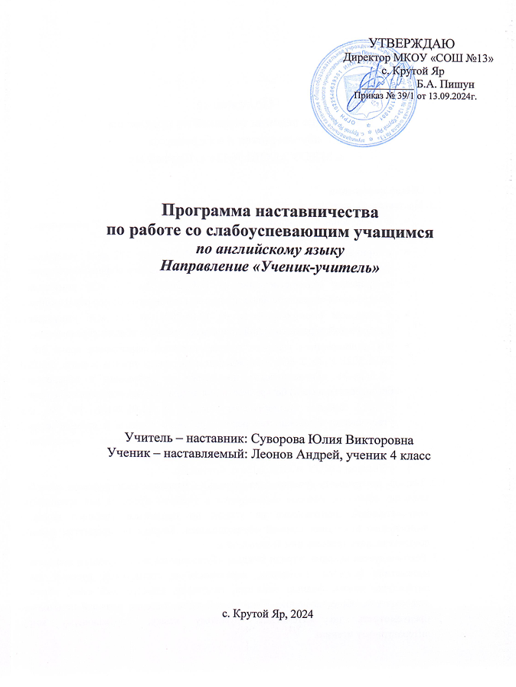
Пояснительная записка
Одной из актуальных проблем в школе остается проблема повышения эффективности учебно-воспитательного процесса и преодоление школьной неуспеваемости. Ее решение предполагает совершенствование методов и форм организации обучения, поиск новых, более эффективных путей формирования знаний у учащихся, которые учитывали бы их реальные возможности.
Происходящие социально-экономические изменения в жизни нашего общества, постоянное повышение требований к уровню общего образования обострили проблему школьной неуспеваемости. Количество учащихся, которые по различным причинам оказываются не в состоянии за отведенное время и в необходимом объеме усвоить учебную программу, постоянно увеличивается. Неуспеваемость, возникающая на начальном этапе обучения, создает трудности для нормального развития ребенка, так как, не овладев основными умственными операциями, учащиеся не справляются с возрастающим объемом знаний в средних классах и на последующих этапах “выпадают” из процесса обучения.
При работе с неуспевающими школьниками необходимо искать виды заданий, максимально возбуждающие активность ребенка, пробуждающие у него потребность в познавательной деятельности. В работе с ними важно найти такие пути, которые отвечали бы особенностям их развития и были бы для них доступны, а самое главное интересны.
Практика моей работы показывает, что особенностью познавательной деятельности слабоуспевающих по иностранному языку учащихся является несформированность общих умственных действий анализа, синтеза, абстрагирования, обобщения. Это выражается в неумении выделять основное в учебном материале, устанавливать существенные связи между понятиями и их свойствами, а также в медленном темпе продвижения, в быстром распаде усвоенных знаний, в трудности усвоения новых знаний и видов деятельности, что влечет за собой умственную пассивность, неверие в свои силы, потребность в посторонней опеке.
Для организации процесса обучения иностранному языку с такими детьми мною были разработаны рекомендации по отбору содержания, требования к организации деятельности и формам представления материала. Особое внимание я уделяю: решению учебных задач в группах, увеличению практической составляющей занятий, использованию игровой деятельности и других заданий творческого характера, чередованию различных видов деятельности. Содержание учебного материала должно обеспечивать мотивацию, ориентироваться на развитие внимания, памяти и речи, быть личностно-значимым, а формы его подачи – занимательной, узнаваемой, реалистичной и красочной.
Практики показала, что реализация выше изложенного позволяет добиться у учащихся более активной работы на уроках, высокой заинтересованности в материале, уверенности в себе, повышение уровня знаний и успеваемости.
Успеваемость учащихся официально определяется как степень усвоения знаний, овладения умениями и навыками, установленных учебной программой, с точки зрения их полноты, глубины, сознательности и прочности.
Данный план рассчитан на учащихся 2-5 классов. План является практико-ориентированным и рассчитан на слабоуспевающих учащихся. Критерии отбора материала также обусловлены повышением мотивации у слабоуспевающих учащихся к изучению английского языка.
Основной целью программы является формирование основных учебных умений и навыков:
- Умения аудирования:
— воспринимать на слух и понимать живую речь собеседника, а также тексты в видео- и аудиозаписи с различной глубиной: с пониманием основного содержания и извлечением необходимой информации. При этом учащиеся опираются на догадку и контекст, стараются игнорировать неизвестный языковой материал, несущественный для понимания;
— воспринимать на слух и выделять необходимую / интересующую инфомацию в аутентичных прагматических текстах, например объявлениях на вокзале / в аропорту, в прогнозе погоды.
- Умения чтения:
— совершенствуют технику чтения вслух и про себя: соотносят графический образ слова с его звуковым образом на основе знания новых правил чтения;
— учатся читать выразительно вслух небольшие тексты (объявления, сообщения, инсценируемые диалоги), содержащие изученный материал;
— учатся читать с пониманием основного содержания аутентичные тексты разных типов: личные письма, странички из дневника, письма-приглашения, стихи, отрывки из художественной прозы, короткие рассказы, сказки, газетные статьи, информационно-рекламные тексты (объявления, вывески, меню, программы радио- и телепередач, файлы на дисплее компьютера, факсы, странички из путеводителя, странички из календаря, рецепты, инструкции и т. д.).
- Умения монологической речи:
— описывать иллюстрацию;
— высказываться на заданную тему с опорой на ключевые слова, вопросы, план;
— высказываться в связи с ситуацией общения, используя уточнение, аргументацию и выражая свое отношение к предмету речи;
— делать краткое сообщение на заданную тему на основе прочитанного / прослушанного, выражая свое мнение и отношение;
— передавать содержание прочитанного / услышанного текста с опорой на ключевые слова / план и без опоры;
— давать характеристику героям прочитанного / прослушанного текста.
(объем монологического высказывания — до 5-8 фраз).
- Умения письменной речи:
— заполнять таблицы по образцу;
— составлять вопросы к тексту и отвечать на них;
— заполнять формуляр, анкету, сообщая о себе основные сведения (имя, фамилия, возраст, пол, гражданство, адрес);
— писать поздравление с Новым годом, Рождеством, днем рождения и другими праздниками, выражая пожелания;
— писать личное письмо зарубежному другу / отвечать на письмо зарубежного друга, описывая события и свои впечатления, соблюдая нормы письменного этикета, принятого в англоговорящих странах;
— делать краткие выписки из текста с целью их использования в собственных высказываниях.
Цели и задачи программы
Цель – формировать у учащихся приемов общих и специфических умственных действий в ходе кропотливой, систематической работы по предмету.
Задачи:
- Создание системы внеурочной работы, дополнительного образования учащихся.
- Развитие групповых и индивидуальных форм внеурочной деятельности.
- Удовлетворение потребности в новой информации (широкая информированность).
- Формирование глубокого, устойчивого интереса к предмету.
- Расширение кругозора учащихся, их любознательности.
- Развитие внимания, логического мышления, аккуратности, навыков самопроверки учащихся.
- Активизация слабых учащихся.

Основные компоненты содержания программы
Чтобы сформировать глубокий, устойчивый интерес к предмету необходимо развивать любознательность. Огромную роль в достижении этого успеха играет подбор специальных заданий, которые позволяют детям проявлять инициативу и творческий подход, воображение, фантазию, мечту.
Занимательность создает заинтересованность, а от степени заинтересованности часто зависит и характер внимания ученика на уроке, его активность. Развитие заинтересованности – это постепенный переход от работы по образцам (воспроизведение) к более сложной, требующей применения умений и навыков пользования словарями, справочниками и наконец, к самостоятельному творчеству, требующему проявления воображения.
Разработка системы творческих классных и домашних заданий, рассчитанных на кратковременное или долговременное выполнение.
Использовать на уроке своего практического опыта, приводить примеры из жизни.
Использовать наглядный материал.
Формы и методы работы:
Игры, ситуативные беседы, игры- соревнования, речевые зарядки, опорные карточки, подстановочные упражнения, грамматические схемы, рисунки кроки. Для работы со слабоуспевающими необходим дифференцированный подход к обучению, который предусматривает использование соответствующих дидактических материалов:
- специальных обучающих таблиц, плакатов и схем для самоконтроля;
- карточек – заданий, определяющих условие предлагаемого задания,
- карточек с текстами получаемой информации, сопровождаемой необходимыми разъяснениями, грамматическими схемами;
-карточек, в которых показаны образцы того, как следует выполнять задание;
-карточек для индивидуальной работы;
-заданий с выбором ответа;
-перфокарт;
-карточек-инструкций, в которых даются указания к выполнению заданий.
Формы контроля:
тестовые задания, собеседования, взаимоконтроль , собеседования, письменные задания, ролевые игры по темам. Полный курс программы рассчитан на 35 часов Планируемые результаты программы
- Создание благоприятных условий для развития интеллектуальных способностей учащихся, личностного роста слабоуспевающих и неуспевающих детей.
-Успешная ликвидация пробелов в знаниях по предмету у слабоуспевающих учащихся при внедрении новых образовательных технологий
- Предоставление возможности для участия слабоуспевающих и неуспевающих школьников в творческих конкурсах, выставках и других мероприятиях.

Календарно-тематическое планирование

№ п/п | Тема занятия | Дата проведения
1. | Буквы английского алфавита | 06.09.24
2. | Английская транскрипция | 13.09.24
3. | Правила чтения английских согласных букв | 20.09.24
4. | Чтение гласных букв в закрытом слоге | 27.09.24
5. | Чтение гласных букв в открытом слоге | 04.10.24
6. | Чтение гласных букв в четырёх типах слога | 11.10.24
7. | Артикль в английском языке | 18.10.24
8. | Имя существительное | 25.10.24
9. | Образование множественного числа имён существительных | 08.11.24
10. | Образование множественного числа имён существительных. Исключения | 15.11.24
11. | Классификация местоимений. Личные местоимения | 22.10.24
12. | Объектный падеж местоимений | 29.11.24
13. | Притяжательные местоимения | 06.12.24
14. | Неопределённо-личные местоимения | 13.12.24
15. | Количественные числительные до 20 | 20.12.24
16. | Количественные числительные до 100 | 27.12.24
17. | Порядковые числительные | 17.01.25
18. | Правила оформления дат | 24.01.24
19. | Имя прилагательное. Степени сравнения имён прилагательных | 31.01.25
20. | Союз, предлог | 07.02.25
21. | Настоящее простое время. Утвердительная форма | 14.02.25
22. | Настоящее простое время. Отрицательная форма | 21.02.25
23. | Настоящее простое время. Вопросительная форма | 28.02.25
24. | Настоящее простое время. Глаголы “to be”, “to have got”, “can” | 07.03.25
25. | Будущее простое время. Утвердительная форма | 14.03.25
26. | Будущее простое время. Отрицательная форма | 21.03.25
27. | Будущее простое время. Вопросительная форма | 11.04.25
28. | Будущее простое время. Глаголы “to be”, “to have got”, “can” | 18.04.25
29. | Прошедшее простое время. Утвердительная форма | 25.04.25
30. | Прошедшее простое время. Отрицательная форма | 16.05.25
31. | Прошедшее простое время. Вопросительная форма | 13.05.25
32. | Прошедшее простое время. Глаголы “to be”, “to have got”, “can” | 20.05.25
33. | Оборот “there is/ are | 23.05.25

План работы
Мероприятия | Срок
1. Проведение контрольного среза знаний учащихся класса по основным разделам учебного материала предыдущих лет обучения. Цель:  а) Определение фактического уровня знаний детей.  б) Выявление в знаниях учеников пробелов, которые требуют быстрой ликвидации. | Сентябрь
2. Установление причин отставания слабоуспевающих учащихся через беседы со школьными специалистами: классным руководителем, учителями – предметниками, социальным педагогом, встречи с родителями и, обязательно, с самим ребенком. | Сентябрь
3.Ликвидировать пробелы в знаниях, выявленные в ходе контрольных работ, после чего провести повторный контроль знаний. | В течение учебного года.
4. Используя дифференцированный подход при организации самостоятельной работы на уроке, включать посильные индивидуальные задания слабоуспевающему ученику, фиксировать это в плане урока. | В течение учебного года.
5.Использовать на уроках различные виды опроса (устный, письменный, индивидуальный и др.) для объективности результата. | В течение учебного года.
6.Регулярно и систематически опрашивать, выставляя оценки своевременно, не допуская скопления оценок в конце четверти, когда ученик уже не имеет возможности их исправить. | В течение учебного года.
7.Поставить в известность родителей ученика о низкой успеваемости, если наблюдается скопление неудовлетворительных оценок. | В течение учебного года.
8. Вести обязательный тематический учет знаний слабоуспевающих учащихся класса | В течение учебного года.
9. Проводить дополнительные (индивидуальные) занятия для слабоуспевающих.  Учить детей навыкам самостоятельной работы. | В течение учебного года.

План индивидуальной работы со слабоуспевающими учащимися.

ФИО учителя Суворова Юлия Викторовна
Фамилия ученика Леонов Андрей
Предмет английский язык
Пробелы в знаниях уч-ся (тема, проблема) западание всех изученных ранее тем по английскому языку

Планируемые мероприятия.

1.Индивидуальные дополнительные занятия. | Тематика занятий.
2.Дифференцированные задания. | Указать методическое пособие.
3.Дифференцированный контроль знаний. | Сроки. Темы.
4.Работа с дневником и тетрадью.
5.Консультации для родителей. | Дата. Тема.
6.Создание ситуации успеха на уроке

